Инструкция пользователя Личного Кабинета
Водопользователя ГИС ЦП «Вода».

Авторизация

Авторизация в ГИС ЦП «Вода» (https://gis.favr.ru/) происходит посредством ЕСИА - Единой системы идентификации и аутентификации портала «Госуслуги».

Рисунок 1 – Окно перехода к авторизации.
Для перехода к авторизации необходимо нажать на кнопку «Войти» в правом верхнем углу (рис. 1). Затем необходимо авторизоваться, используя логин и пароль от портала «Госуслуги» (рис. 2).

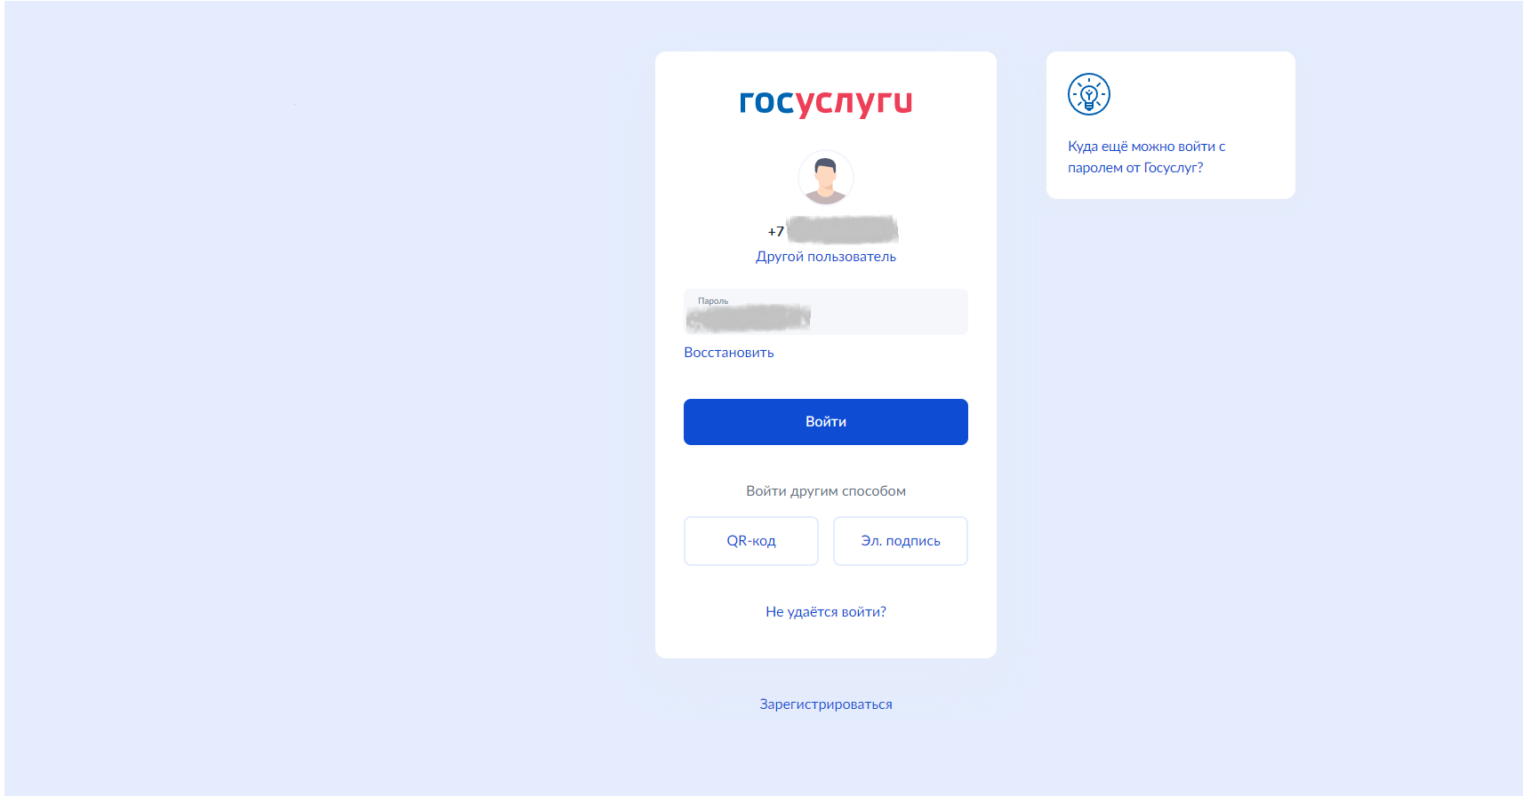
Рисунок 2 – переход в профиль пользователя.

Перед использованием личного кабинета необходимо заполнить профиль пользователя в ГИС ЦП «Вода», перейти на страницу профиля (рис. 3 и рис.3.1) можно нажатием на имя и отчество рядом с иконкой пользователя в правой верхней части страницы или по адресу – https://gis.favr.ru/profile


Рисунок 3 – переход в профиль пользователя.

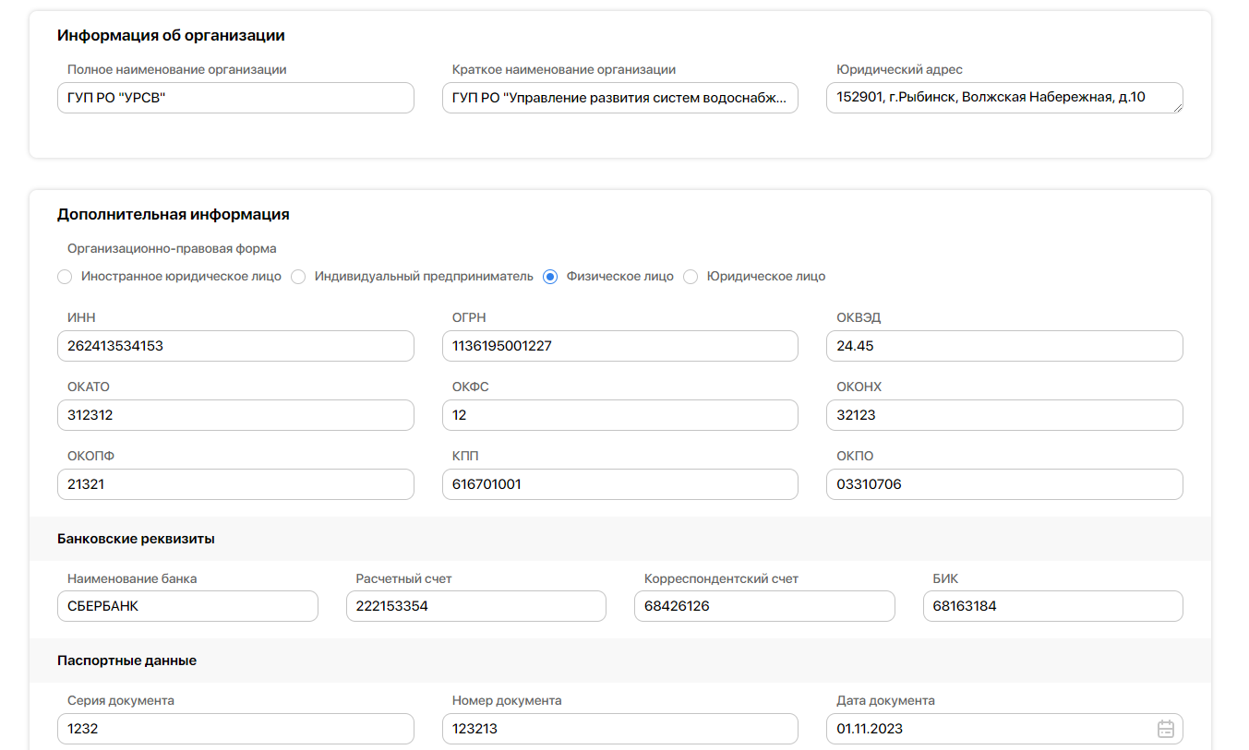
Рисунок 3.1 – профиль пользователя ГИС ЦП «Вода».
Для перехода в Личный Кабинет Водопользователя необходимо выбрать соответствующий пункт в меню (рис. 4). или по адресу - https://gis.favr.ru/personal-account.

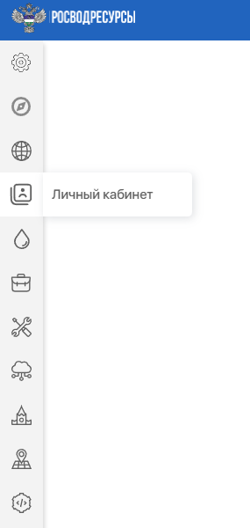

Рисунок 4 – «Личный Кабинет Водопользователя» в меню.

Разделы Личного Кабинета Водопользователя
1) Водопользование → Анализ использования воды

Во вкладке «Статотчетность» на основании принятых отчетов респондентов по форме 2-ТП (водхоз) представлена графическая информация (рис.5).

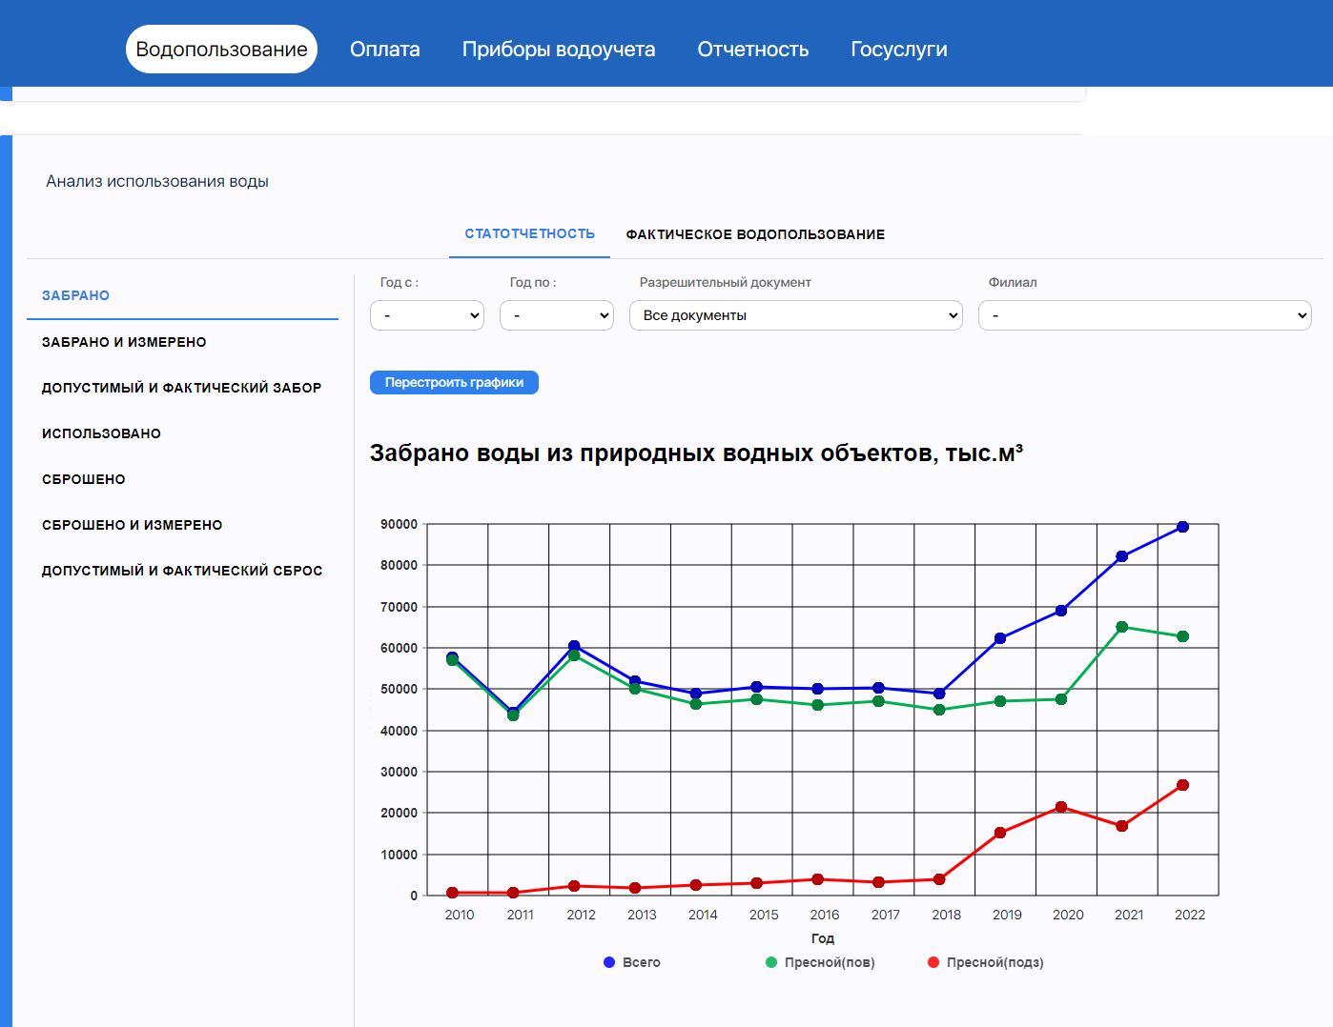

Рисунок 5 - «Анализ использования воды» → «Статотчетность».

По нажатию на конкретный год на графике отрывается окно с подробной информацией за выбранный год (рис.6 и рис.6.1). Также в данном окне по нажатию на кнопку «Детали» предоставляется информация за весь период, за который отчитывался респондент.
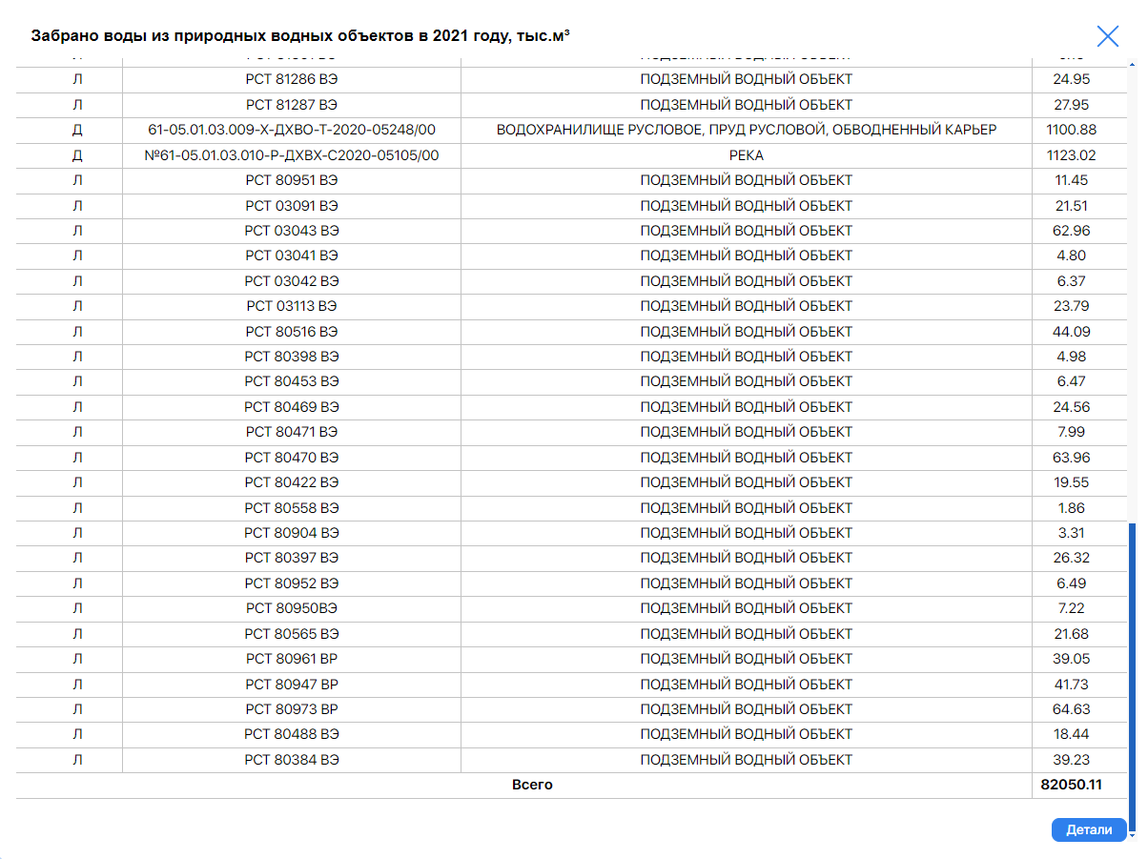
Рисунок 6 - Подробная информация.
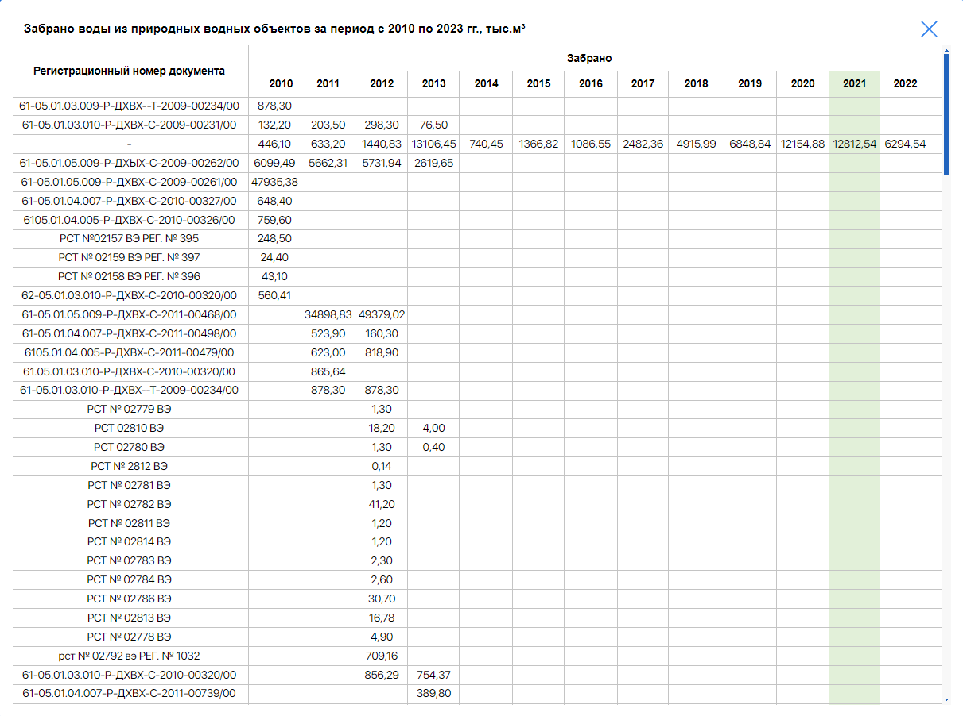
Рисунок 6.1 - Детальная информация.
- Отчетность → Использование воды

Во вкладке «Статотчетность» (рис. 7) для респондента предоставлена возможность как ручного ввода (рис. 7.1), так и импорта отчета, созданного при помощи Модуля Респондента 2-ТП (водхоз) в формате «.whu» (рис. 7.2), после загрузки отчета он отобразится в просмотре отчетов (рис. 7.3) со статусом «В работе».

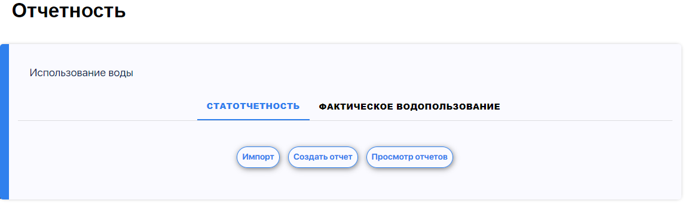
Рисунок 7 - «Статотчетность».

При ручном вводе, после заполнения формы осуществляется форматно-логический контроль заполненных данных, путем нажатия на кнопку «Проверить форму», затем отчет необходимо сохранить → «Сохранить отчет».

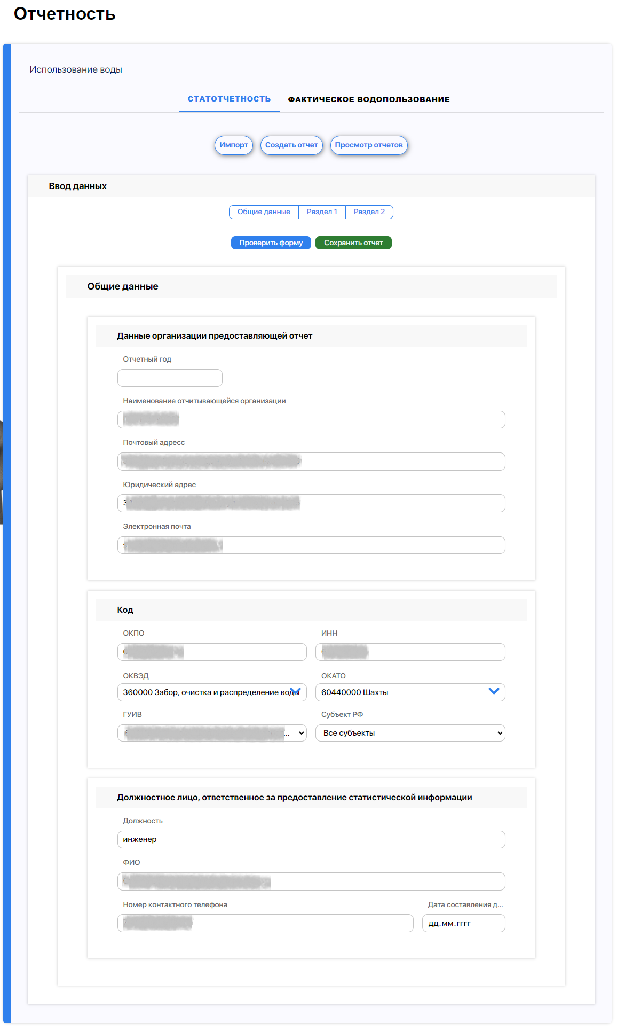
Рисунок 7.1 - Ручной ввод.
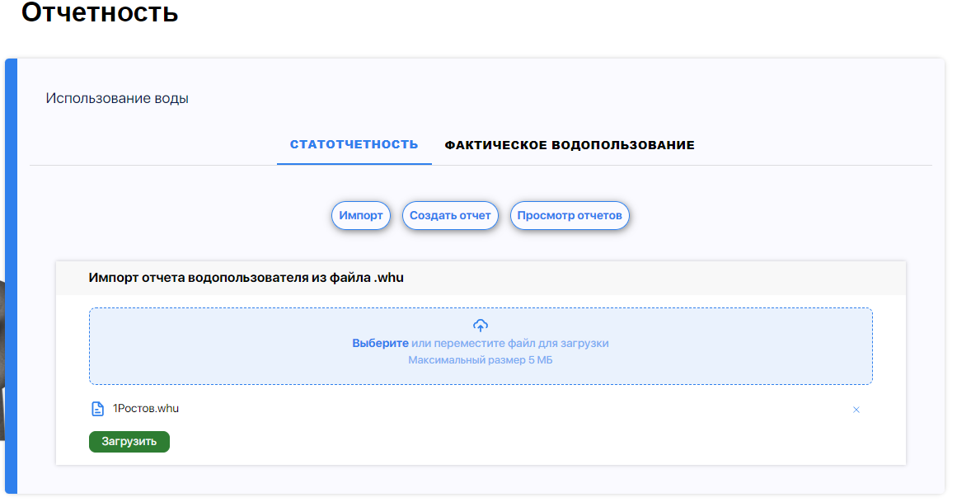
Рисунок 7.2 - Импорт файла «.whu».

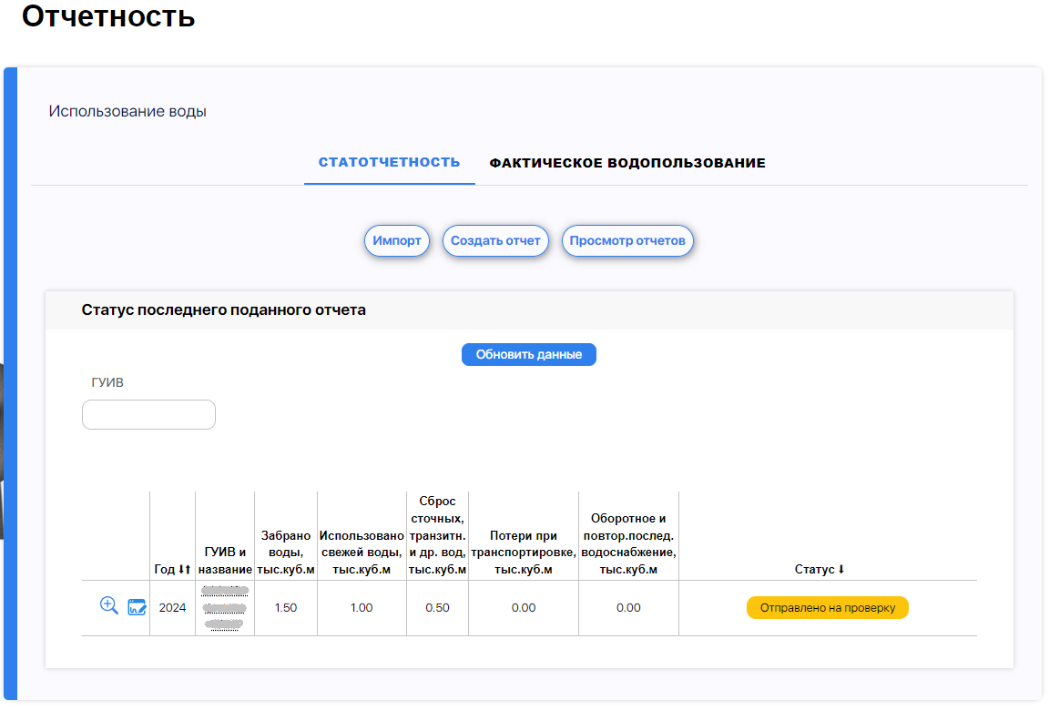
Рисунок 7.3 - Просмотр отчетов в «.whu».

После сохранения отобразится кнопка «Отправить на проверку», по нажатию открывается окно для прикрепление дополнительных документов (при необходимости) (рис. 7.4).

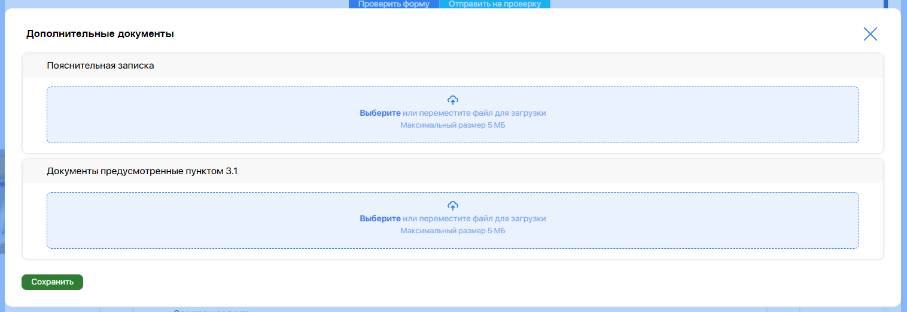
Рисунок 7.4 - Прикрепление дополнительных документов.

Затем по нажатию на «Сохранить» появится всплывающее окно с возможностью выбора подписи, из доступных на устройстве, для подписания отчета. Для этого на компьютере должен быть установлен криптопровайдер Криптопро CSP, а также расширение Криптопро для браузера (рис. 7.5) и при успешном подписании статус изменится на «Отправлено на проверку».

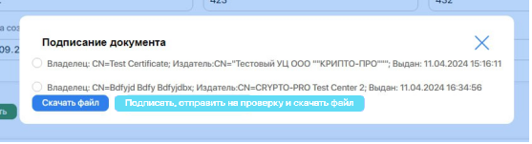

Рисунок 7.5 – Выбор подписи для подписания отчета.

После подписания и скачивания архива с отчетом в формате «.pdf», эцп и дополнительными файлами (при наличии), отчет автоматически будет направлен на проверку в территориальный орган Росводресурсов.

Положения об условиях предоставления в обязательном порядке первичных статистических данных и административных данных субъектам официального статистического учета, утверждены постановлением Правительства Российской Федерации от 18.08.2008 № 620.

- Госуслуги
Раздел Госуслуги предоставляет возможность получения государственных услуг на Едином Портале Государственных Услуг (рис. 6).

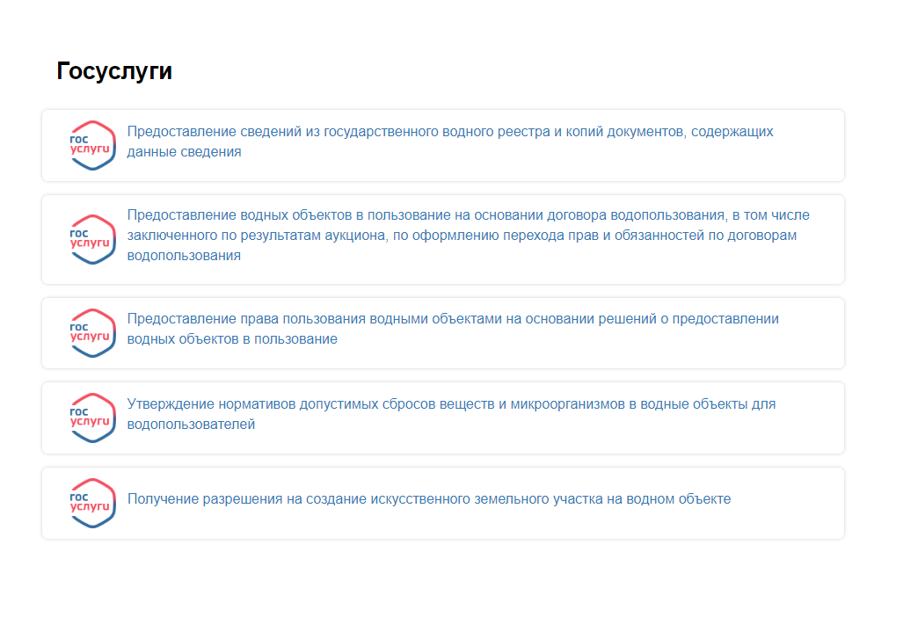
Рисунок 6 - Раздел «Госуслуги».

